2022年10月28日
全国私教連発第54号
各県私教連（組・協）委員長 様
全国私教連中央執行委員長
山口 直之
全国私教連青年協議会議長
石塚 紀章
第26回全国青年Winterセミナーin KOBE
「神戸ギュッ！～ 手洗い、うがい、学び合い ～」 開催の件（第1次）神奈川版

連日の奮闘ご苦労様です。
私学運動の中で、青年の果たす役割はますます重要になってきています。昨年度、岡山でのウィンターセミナーはコロナ感染拡大状況から完全オンライン実施となりましたが、25県から約315名の教職員が参加し、大きな成功をおさめました。本集会に参加した青年は、集会の感動を各県に持ち帰り、青年部再建・活性化などの新たな運動をつくり出しています。参加した青年が各県の私学運動の主体者に成長すること、これこそがウィンターセミナーの特徴です。そうした意味でも、この集会は「青年版全私研」として定着しています。
今回は、舞台を兵庫に移します。現地実行委員会は、現在準備に奮闘中です。各県からの積極的な参加への取り組みをお願いします。
記
１．日 時 2023年1月7日（土）13:00～1月8日（日）12:30

２．会 場
1月7日（土）
全体集会 神戸学院大学 ポートアイランドキャンパス（B棟302）
〒650-8586 兵庫県神戸市中央区港島1-1-3 TEL 078-974-1551（代表）
夕食交流会 神戸シーバス boh boh KOBE (神戸港クルーズ)
〒650-0042 兵庫県神戸市中央区波止場町7-1 TEL 0120-370-764
宿 舎 Ｒ＆Ｂホテル神戸元町
〒650-0021 兵庫県神戸市中央区三宮町3-3-1 TEL 078-334-6767
神戸三宮ユニオンホテル
〒651-0087 兵庫県神戸市中央区御幸通2-1-10 TEL 078-242-3000
ダイワロイネットホテル神戸三宮
〒651-0087 兵庫県神戸市中央区御幸通5-1-6 TEL 078-291-4055

1月8日（日）
分科会 神戸学院大学 ポートアイランドキャンパス（D棟 203~206、210～220）
閉会集会 神戸学院大学 ポートアイランドキャンパス（B棟302）
＊全体集会・夕食交流会へは、公共交通機関をご利用ください。お車でお越しの場合は、周辺駐車場をご利用ください。

３．日 程
1月7日（土）
13:00 受付開始
14:00 開会集会（神戸学院大学ポートアイランドキャンパス B棟302）
◇アトラクション
◇開会挨拶
◇全国私教連情勢報告・全国青年協基調報告
◇全私教共済加入の説明
15:15 ◇記念講演 半田真仁さん（NPO法人チームふくしま代表理事）
Daisuke Katsumataさん（TikTok 8万6千人のフォロワー感動を届け続けるミュージシャン/ロックバンドおかんボーカル。現在は活動休止中）
※記念講演『つなぐ』
東日本大震災後に福島に寄り添い続けてきた半田さん。チームふくしまの代表理事として、ひまわりプロジェクトや里親支援など、子どもたちに関わる運動を広げてきました。Daisukeさんは、オンラインでの相談室を設置し、悩める若者の声を聴き歌やメッセージを送り続けています。学校の外の視点から社会や子どもに関わるお二人から、活動の中での発見や人とのつながりについてお話しいただきます。

17:00 全体集会終了
夕食交流会（神戸シーバス boh boh KOBE）
18:00 受付
18:30 乗船可能 （～19:25まで）
19:00 ◇乾杯・Dai 魂のLive・歓談
◇各ブロック出し物
19:30 クルージング スタート
21:00 終了

1月8日（日）
9:00 分科会（神戸学院大学 ポートアイランドキャンパス ※部屋は当日、お知らせします）
第１分科会 授業づくり
第２分科会 クラス・集団づくり
第３分科会 生徒自主活動
第４分科会 父母協同
第５分科会 学校づくり
第６分科会 学校職員
第７分科会 模擬授業
第８分科会 組織・仲間づくり
第９分科会 幼稚園・小学校
第１０分科会 養護・特別支援教育
特設分科会 総合探究

11:30 閉会集会（同キャンパス内 B棟302）
◇分科会報告
◇全国青年協議長まとめ
◇閉会挨拶 12:30閉会予定

４．参加要請数 各県は積極的な目標を掲げ、参加組織をお願いします。

５．費 用 資料代：1,000円 夕食交流会：6,600円（飲み放題） 宿泊費：9,500円（朝食付）
合計17,100円 その他、二次会等は別途費用が必要です。（金額は後日連絡します）

６．分科会レポート登録・資料
① 各県からの分科会レポート提出を募集します。レポート発表希望者は、別紙レポート登録用紙に必要事項を記入の上、全国私教連と京都私教連青年部のそれぞれに送付ください。
登録締切：１１月３０日（水） ※分科会の討議を充実させるため、締切厳守をお願いします。
② レポート・資料の送付
必要部数は分科会のみ：50部、全員配布：400部です。
なお、現地へ送付される場合は、下記へお願いします。（「京都」ではありません）
【分科会レポート送付先】
〒650-0011 兵庫県神戸市中央区下山手通7丁目11-16 協英ビル205号
兵庫私教連事務所内
ウィンターセミナー実行委員会 宛
その他資料で全員配布（袋詰め）を希望する資料についても同様にお願いします。
送付締め切り：１月4日（水）必着とします。

７．参加申し込み 以下は神奈川県での参加申し込みについてです。

神奈川第一次〆切 11月28日(月曜日) (全国 11月30日のため )
例年、第１次締め切りでの申し込みが少なく、準備作業に困難を生じています。
ホテル部屋数の確定や名簿作成をするため、参加が確定している人については、
以下のファイルに必要事項を入力し、11月末までに送付してください。
＊単組・分会ごとでまとめて、神奈川私教連に送付してください。

神奈川最終〆切 12月12日(月) (全国で12月14日追加受付締め切りのため)
後日、全国青年協から確認の連絡をさせて頂きますので、よろしくお願いします。
＊参加費は、12月16日（金）までに下記口座への事前振込をよろしくお願い致します。
＊神奈川でまとめて送金します。午後の振り込みは翌営業日以降の扱いになります。どうしても不可能な場合のみ相談に応じますので、神奈川私教連に連絡してください。
＊キャンセル料について、
ホテルは12月17日から発生します。（後日、別紙でお知らせします）
夕食交流会は前日は90％、当日は100％になります。
振込先：中央労働金庫 橫浜支店（普通）７５１７９７７ 神奈川私学教職員組合連合 代表者 ⾧谷川正利

８．その他
・交通手段の確保については、事前に調査の上、早めにご準備ください。
・部屋割りについては、現地実行委員会が行います。
・お手数ですが、参加申込書に参加者の組合員・未組合員の区分を○×で記入ください。今年度取り組んでいる組合・共済拡大運動のひとつで、若者「集い合い促進費」を申請するために、集会参加者内訳でそれぞれの数の報告が必要項目となっているためです。個人情報保護の取り扱いについては、他目的では使用しませんし、名簿管理は厳格に行います。また、区分について公表することは一切ありません。ご了解ください。
・実行委員会ニュース（11月号）を同封しております。積極的にご活用ください。
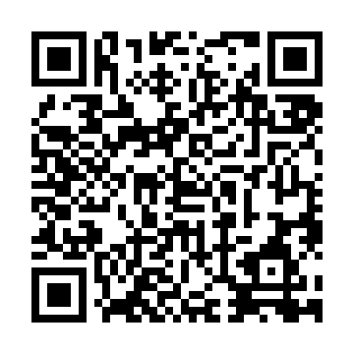
・ウィンターセミナー公式アカウント（ＬＩＮＥ）を開設しております。 ⇒
ぜひご登録ください。
・ご不明な点がありましたら、兵私教（h-skr@bfletsm.bforth.com）または現地実行委員事務局の桑平（k-kuwada@toyo.jp）までご連絡ください。
【会場案内図】

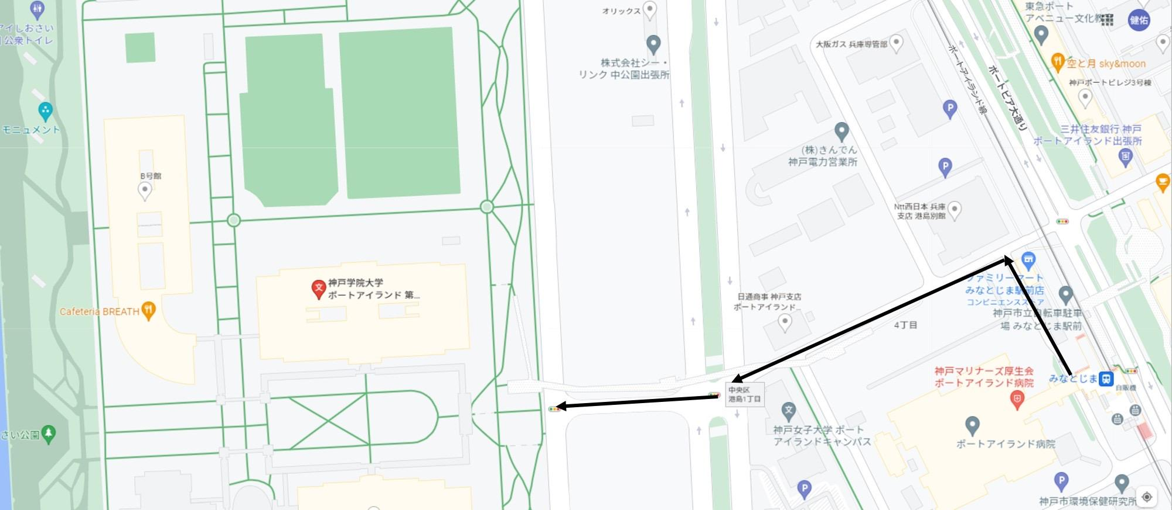
神戸学院大学
ポートライナーみなとじま駅

【全体会場】
神戸学院大学 ポートアイランドキャンパス
・新幹線利用者
ＪＲ三ノ宮駅に隣接する、神戸新交通ポートライナーを利用
三宮駅 → みなとじま駅（約15分）
・飛行機（神戸空港）利用者
神戸新交通ポートライナーを利用
神戸空港駅 → みなとじま駅（約15分）

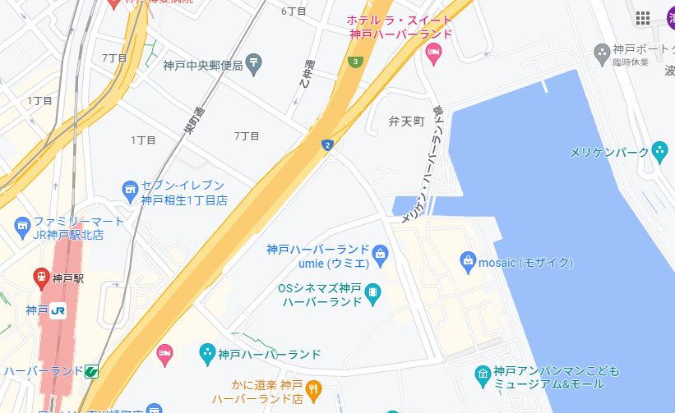
夕食交流会
神戸シーバス
【夕食交流会会場】
神戸シーバスboh boh

JR神戸駅から徒歩 （約15分）
中央改札口を出て右へ.→南口エスカレーターで「デュオこうべ（地下街）」へ
JR三ノ宮駅から徒歩（約30分）
神戸ポートタワー
ＪＲ神戸駅
モザイク

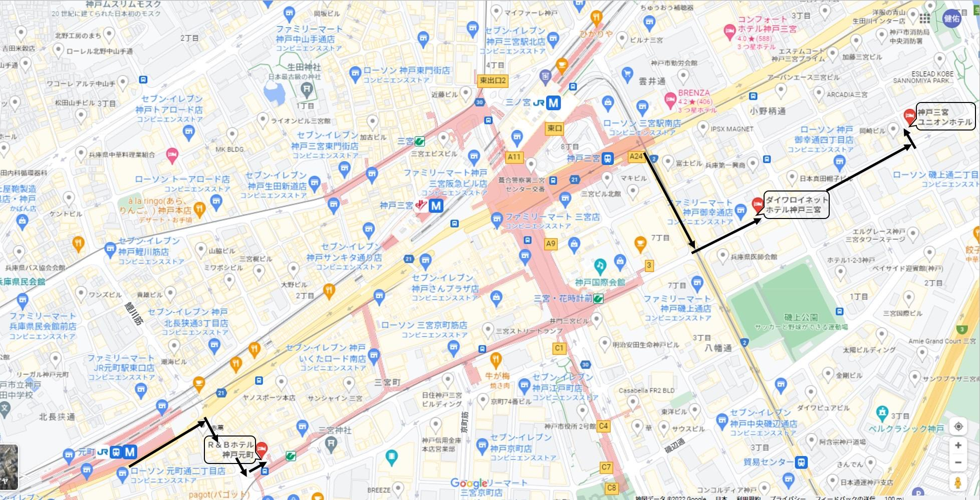
ダイワロイネットホテル神戸三宮
神戸三宮ユニオンホテル
【宿泊会場】
・神戸三宮ユニオンホテル
JR三ノ宮駅から徒歩（約10分）
・ダイワロイネットホテル神戸三宮
JR三ノ宮駅から徒歩（約7分）
・Ｒ＆Ｂホテル神戸元町
JR元町駅から徒歩（約3分）
Ｒ＆Ｂホテル神戸元町

第2６回全国青年ウィンターセミナー in KOBE
分科会レポート登録票

※分科会レポート発表希望者は、下記票を記入の上、登録をお願いします。
送付日：２０22年（ ）月（ ）日

県名 | 学校名/園名/分会名 | 発表者
発表者 又は  登録責任者の  連絡先 | ※レポートの内容について、実行委員会より問い合わせたい場合に、連絡させていただくことがあります。  Gmailアドレス・携帯番号をご記入ください。  Gmail :  携帯番号：
レポート題名
分科会 | 第 分科会
レポート紹介  （300字程度） | ＊レポート発表は最大20分程度でお願いします。
必要なもの | ＊Wi-Fiは準備できません。 ＊ご記入いただいても、準備できない場合もあります。

◇送付先 全国私教連および現地実行委員会（それぞれに送付してください）
◇メールアドレス 全国私教連（zen-koku@shikyoren.educas.jp）
現地実行委員会 立命館宇治中学校・高等学校（京都） 稲垣桃子（ina892@ujc.ritsumei.ac.jp）
◇登録期限 １１月３０日（水） ※厳守
◇分科会名 第１分科会：授業づくり 第２分科会：クラス・集団づくり
第３分科会：生徒自主活動 第４分科会：父母協同
第５分科会：学校づくり 第６分科会：学校職員
第７分科会：模擬授業 第８分科会：組織・仲間づくり
第9分科会：幼稚園・小学校 第10分科会：養護・特別支援教育
特設分科会：総合探究
第26回全国青年ウィンターセミナー in KOBE
参加申し込み用紙
送付日：２０22年（ ）月（ ）日

県 名
申し込み責任者氏名
連絡先電話番号
（携帯等）
メールアドレス
資料代：1,000円（１日でも両日でも），夕食：6,600円，宿泊：9,500円 ↓
 | 氏名 | 性別 |  | 組合  加入 | 学園名 | 7日  参加 | 夕食 | 宿泊 | 8日  参加 | 分科  会№ | レポ  ート | 費用  合計
例 | ●● ●● | 男 |  | ○ | ●●中高 | ○ | ○ | ○ | ○ | ８ | ○ | 17,100
1
2
3
4
5
6
7
8
9
10
11
12
13
14
15

◇送付先 〒231-0062 橫浜市中区桜木町 3-9 平和と労働会館４F 神奈川私教連
電話045-212-5571 FAX 045-212-5575
◇メールアドレス honbu@k-sikyoren.or.jp
◇申込期限 第１次締め切り １１月28日（月） 追加締め切り １２月12日（月）

